人工智能实验报告

――――用遗传算法解决CVRP问题

姓名：陆瀚陶 学号：12348087 日期：2015-7-6

1．导言
当今社会，随着像阿里，京东这样的电商巨头的崛起，我国的物流行业也变得空前的繁荣。特别是诸如淘宝双十一的日子里，更是达到了全民网购这种盛况。而随之而来的则是物流的运输问题。物流公司为了获得更高的利益，目标是在完成物流任务的条件下，通过合理的运输路径安排，使得使用最少的货车，运输的总里程也最少，货车利用率更高。而这也就是经典的CVRP问题。由于该问题为NP-hard问题，使用传统的算法较难解决，所以这里我们使用启发式智能算法中的遗传算法，去解决这个问题。

2．实验过程
在使用遗传算法解决CVRP问题时，步骤如下：
- 输入要选择的数据文件，种群大小，遗传进化的代数。
- 读取数据文件，得到每个客户点的坐标、运载需求量，以及货车最大装载量。
- 按种群大小与客户数量，初始化种群。假设种群大小为100，有75个客户，初始化的方式为产生一个100 * 75的二维vector，然后对这100条染色体，每一条都产生一个1~75随机排序的数列。
- 算出种群中每一条染色体的适应度。具体方法是，从左往右遍历染色体，并在里面插入0（代表原点仓库）。每两个0之间，则代表一趟货车的运输路线。而插入的方法是多个0之间的距离尽量远，让每一趟货车经过的点尽量多，直至再加就要超过货车的载重。
- 根据每条染色体的适应度，求每条染色体累积概率。产生0到1之间的一个随机数，对轮盘转动种群大小的次数，选择下一代（或者转动种群大小-1的次数，最后一条染色体固定为当前最高适应度的染色体）。
- 进行遗传操作。与传统的交叉和变异的遗传方式不同，这里使用一种称为Inver- Over算子的遗传操作。具体步骤是设定一个变异概率p 。先在染色体中随机选择一个起始客户C，如C=5,。产生一个随机小数，若小于p，则第二个客户C’来自同一个个体的另外一个任意客户，如C’ =2，然后客户C与C’之间的部分被导致（不包括城市C）；若小数大于p，则从种群中任意再选择一个染色体，找出C=5在该个体中，下一个位置客户的值，如下一个客户为9，则回到原来的个体，C’=9，客户5到9之间被导致（不包括C=5）。这种遗传的思路在于，它能尽量利用种群中获得的信息，来指引个体的变异或者导致操作，最后使得遗传算子比较高效。
- 判断当前迭代的代数。若迭代次数已够，则进入第8步，否则回到第4步。
- 输出迭代中，最高适应度染色体的客户排列情况，以及该染色体的运输花费。

3．结果分析
在对第一个数据样本”tai75a.dat”进行测试时，采用种群大小为300，迭代次数为10000代，如下图：
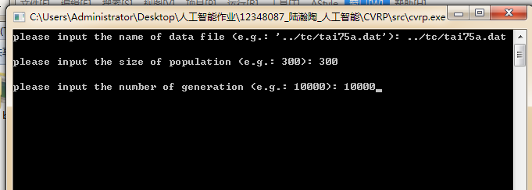
迭代完毕后，最后的输出结果为
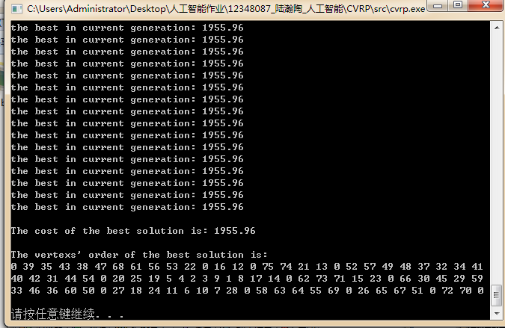
得到最少花费为1955，目标值是1618，大概有300的差距。
而当把种群大小设到500，然后迭代20万代，输出结果如下：
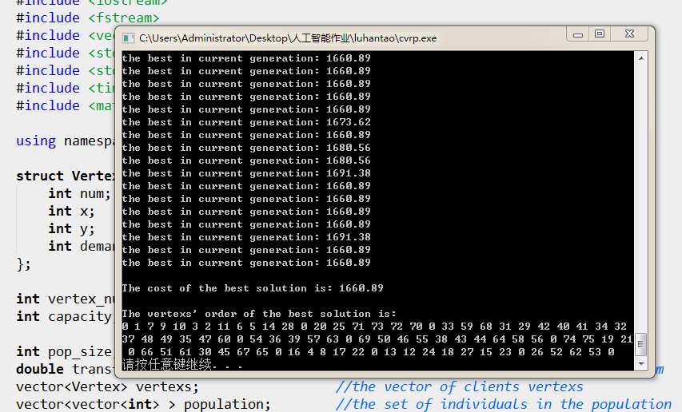
得到最少花费为1660，目标值是1618，大概只有40的差距。

而本程序的不足点就是，在对于具有较多客户数的数据文件进行计算时（如”tai385.dat”），性能会有所下降，体现在收敛速度减慢，容易进入到局部最优解。要想改变这个问题，还是要在遗传操作的时候，再做优化。如增加另外的变异方式，让其容易跳出局部解。

4．结论
通过本次实验，我觉得使用遗传算法这种启发式算法，在解决类似CVRP这种NP-hard问题时，与传统的算法相比还是挺有优势的。在不用花费太长时间的情况下，算出来的解也可以很接近极限最优值。而且对CVRP问题的解决在现实生活中，具有巨大的使用价值，遗传算法是一个很好的解决该问题的方式。

主要参考文献
- 李向阳. 遗传算法求解VRP问题.计算机工程与设计，1000-7024(2004)02-0271-0.

